KTS 9.08 – Proszę o przesłanie 2 wybranych ćwiczeń przez messangera lub email

Znajdź 8 różnic
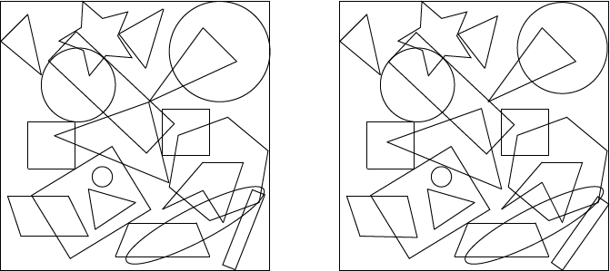
Ile twarzy jest ukrytych na rysunku?
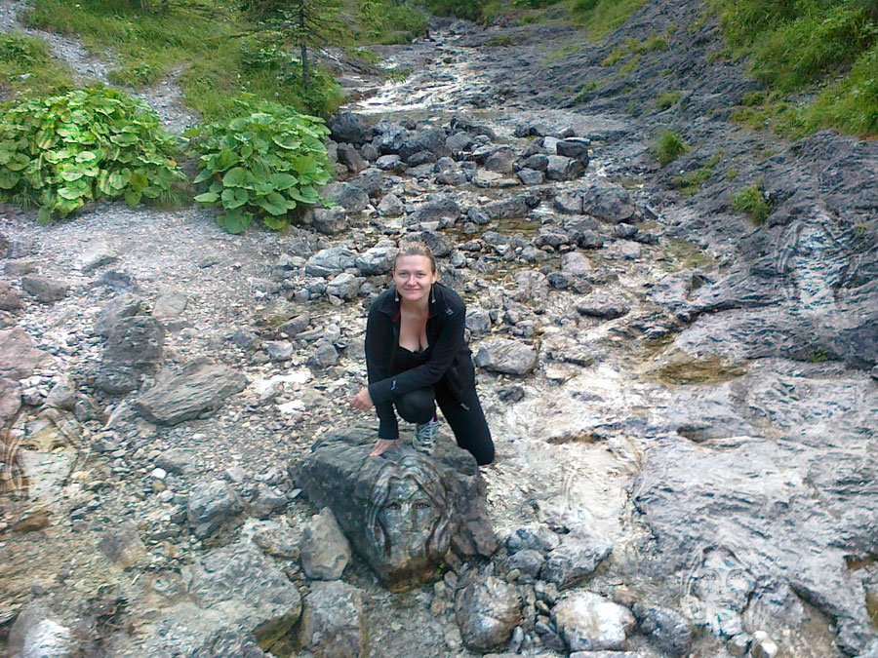

Znajdź dwa identyczne kształty.

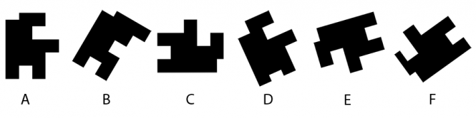
Znajdź drogę w labiryncie
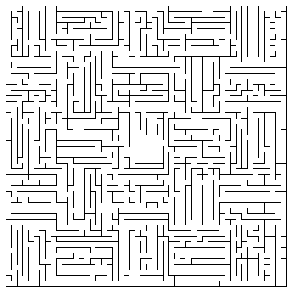

Który fragment został wycięty z oryginalnego wzoru?
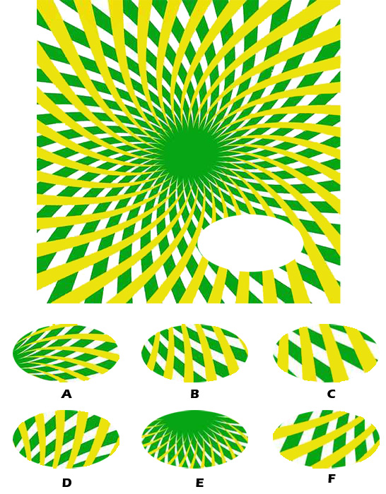

POWODZENIA

